Муниципальное автономное дошкольное образовательное учреждение
детский сад № 79 города Тюмени

Мастер-класс на тему:
«Использование тренажера «Умное солнышко».
для развития грамматического строя речи у детей старшего дошкольного возраста»

Хохлова Дарья Андреевна, учитель-логопед
первой квалификационной категории

Тюмень, 2026 г.
Цель: повышение профессиональной компетентности педагогов по развитию грамматического строя речи у детей старшего дошкольного возраста.
Задача:
• Обучить педагогов практическим приёмам формирования и развития у дошкольников навыков словообразования и словоизменения.
Проблема:
Анализ промежуточной диагностики речевого развития в прошлом учебном году обратил мое внимание на низкую скорость развития грамматического компоненты речи у моих воспитанников. На индивидуальных занятиях фокус внимания в основном направлен на развитие звукопроизносительной стороны речи, что требует от детей много внимания и усилий, во второй половине занятия, когда мы приступаем к заданиям на развитие грамматики, сложнее сохранить интерес у воспитанников. Отсюда возникла необходимость создания такого инструменты, который позволил бы быстро и высокоэффективно устранять имеющиеся аграмматизмы и формировать грамматическое оформление речи.
Решение данной проблемы не в ежедневном заучивании и многократном повторении, а во включении в процесс выполнения заданий, не только слухового анализатора, но и тактильного, зрительного, а так же крупно и мелко моторных движений.
В то же время нужно, чтобы ребенок сохранял интерес к выполнению заданий по словообразованию и словоизменению, для этого они должны всегда иметь элемент новизны и не утомлять ребенка.
И чтобы решить эти не простые, но важные задачи, мы придумали тренажер для развития грамматического строя речи «Умное солнышко».
Наше пособие предназначено для совместной деятельности детей с педагогами и для самостоятельной деятельности детей.
Использование тренажера позволило разнообразить образовательную деятельность. Непростой коррекционный процесс сделать для детей интересным и творческим.

Содержание:
Теоретическая часть.
Грамматический строй речи — это взаимодействие слов между собой в словосочетаниях и предложениях. Различают морфологическую и синтаксическую системы грамматического строя. Морфологическая система – это умение владеть приемами словоизменения и словообразования, а синтаксическая система — умение составлять предложения, грамматически верно сочетать слова в предложении, правильно использовать предлоги.
При работе с тренажером мы делаем бОльший акцент на развитие морфологической системы.
Р.И. Лалаева, Н.В. Серебрякова утверждают, что при ОНР формирование грамматического строя речи происходит с большими трудностями, чем овладение активным и пассивным словарем. Это обусловлено тем, что грамматические значения всегда более абстрактны, чем лексические, что грамматическая система языка организована на основе большого числа языковых правил.
Чтобы сделать представления о грамматических значениях более конкретными, мы используем картинки-ассоциации:
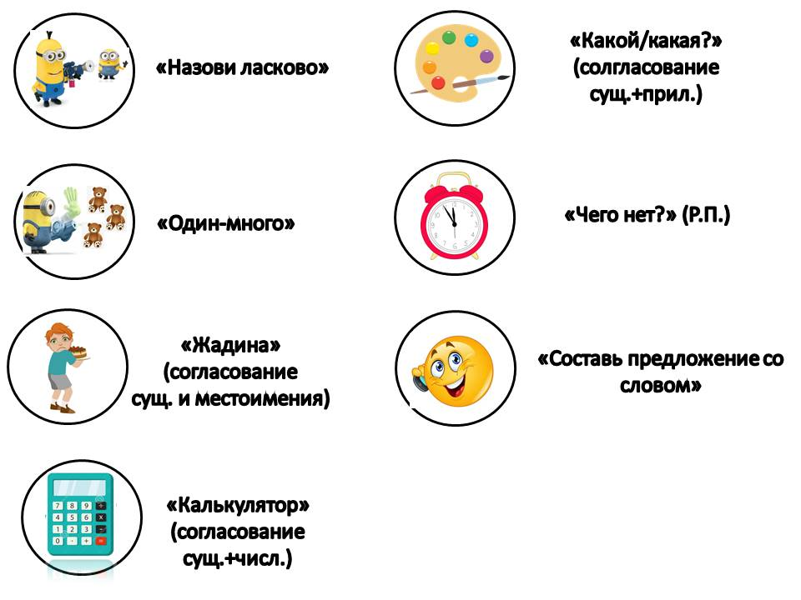

Использование картинок-ассоциаций позволяет детям выполнять задания без участия педагога самостоятельно или в группах.
После успешного выполнения детьми на протяжении достаточного времени заданий можно использовать альтернативные картинки–ассоциации или заменить их более символическими изображениями.
Разноцветные кружочки на концах лучиков позволяют создавать маршруты по словоизменению и словообразованию. И формировать у воспитанников нормы грамматики русского языка.
Возможность заменять картинки-ассоциации и картинки по лексическим темам, так как они прикрепляются к тренажерам на магниты и липучки, позволяет сделать данный тренажер универсальным и широко используемым.
Вариант тренажера «Большое солнце»
Данный вариант тренажера рекомендуем использовать в начале знакомства с грамматическими категориями, его можно разместить вертикально на стене, либо на полу.
Детям предлагается каждый «лучик» соединить со всеми картинками-ассоциациями.
Вариант игры 1. Несколько изображений по одной лексической теме прикреплены к «лучикам». Изображения нужно соединить с картинкой-ассоциацией и произвести операции словообразования и словоизменения.
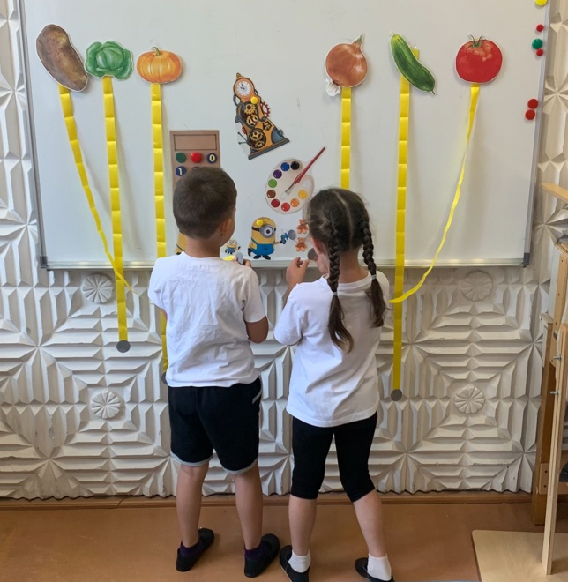

Вариант игры 2. Одно изображение «лучиками» соединяется с картинками-ассоциациями. 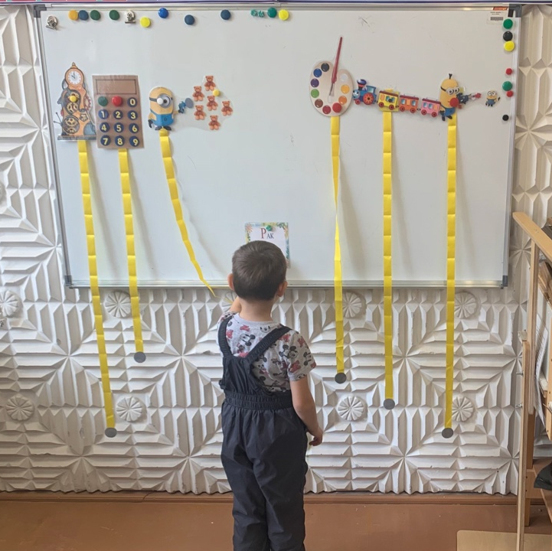

Вариант тренажера для работы за столом «Дневное солнышко»
Данный вариант предназначен для работы на столе. Но его форма в виде круга предполагает перемещение детей вокруг стола во время выполнения задания. Ребенок проходит вместе с картинкой вокруг «солнышка», соединяя ее с каждым лучиком и выполняя задания.
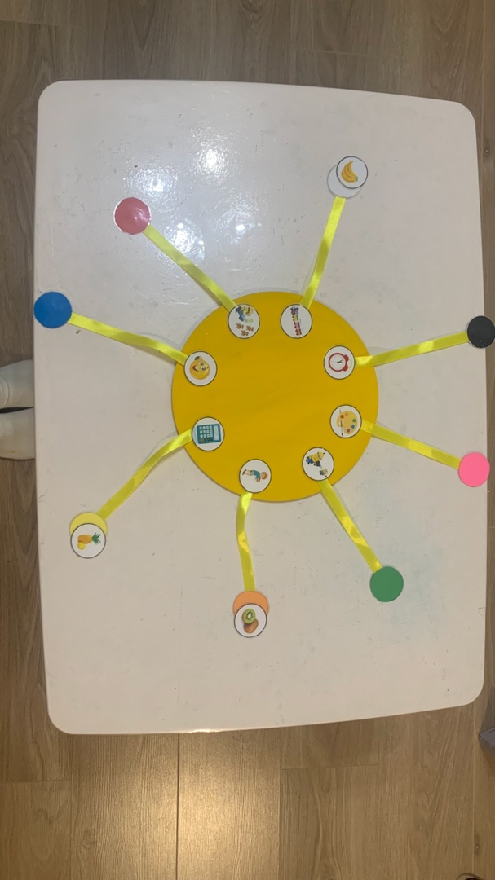
Вариант тренажера для работы за столом «Утреннее солнышко»
Данный вариант предназначен для работы за столом на рабочем поле. Ребенок располагает солнышко в виде полукруга с «лучиками» и выполняет задание.
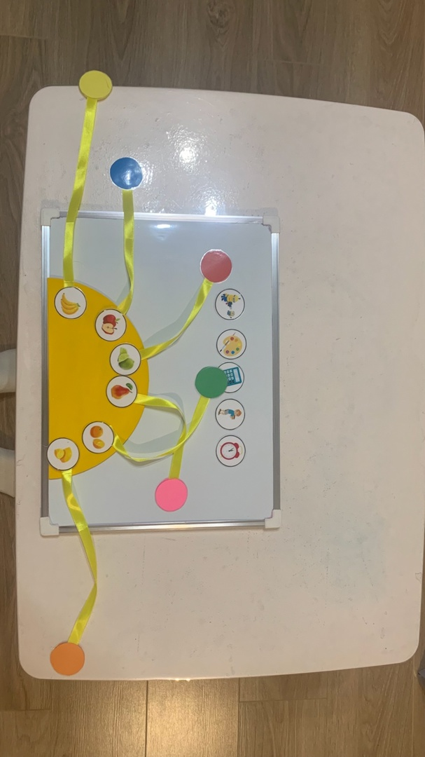
Так же для закрепления заданий детьми дома вместе с родителями предлагаем изготовить индивидуальные тренажеры «Умное солнышко».
Результативность:
• мотивация осознанной деятельности всех участников, принимающих участие в работе мастер-класса;
• повышение уровня теоретической и методической подготовки участников;
• готовность педагогов к развитию собственной преобразующей деятельности на занятиях;
• рефлексия деятельности педагогов в процессе собственной практики.
Для выявления результативности применения грамматического тренажера «Умное солнышко», проведено сравнение речевых карт двух групп детей подготовительной группы с ОНР III уровня: Группа 1 – 12 детей 2022-2023 учебного года и Группа 2 – 12 детей ОНР 2023-2024 учебного года. Сравнительный результат показал, что введение в коррекционную работу грамматического тренажера оказало положительное влияние на развитие грамматического строя речи.
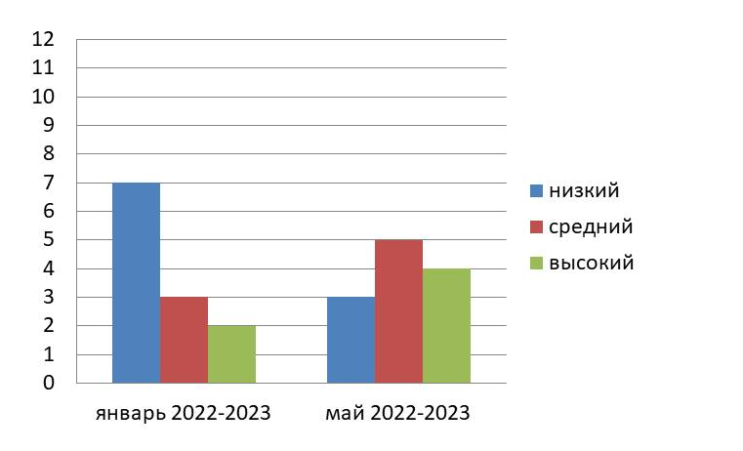
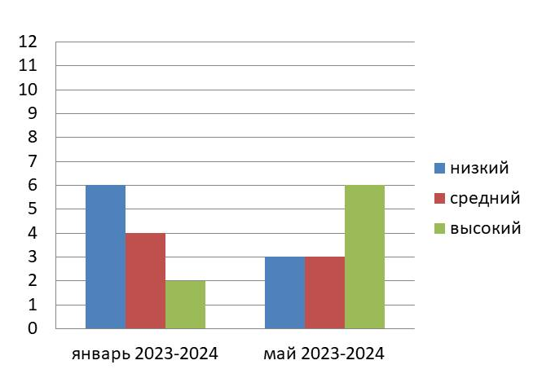
Перечень оборудования: мультимедийная доска с колонкой, стол, памятки для педагогов.

Перечень используемых технологий:
- Здоровьесберегающие
- Игровые
Список используемой литературы:

1.Лалаева Р.И. Коррекция общего недоразвития речи у дошкольников (формирование лексики и грамматического строя) / Р.И. Лалаева, Н.В. Серебрякова. - СПб.: СОЮЗ, 1999. — 160 с. 4.

2. Кроткова А.В. Особенности формирования лексико-грамматического строя речи у дошкольников с общим недоразвитием речи III уровня / А.В. Кроткова, Е.Н. Дроздова // Логопед. - 2004. №1. - С. 26-34.
3. Быховска А.М., Казовой Н.А. «Количественный мониторинг общего и речевого развития детей с ОНР» (Издательство: СП, ДЕТСТВО- ПРЕСС, 2013 г.).
4. Сидорова У.М. Домашняя тетрадь логопедическая. Учим слова и предложения. Тетради 5-6 лет, 6-7 лет.

